Návod k sestavení

JJ2066 AUDI Q8

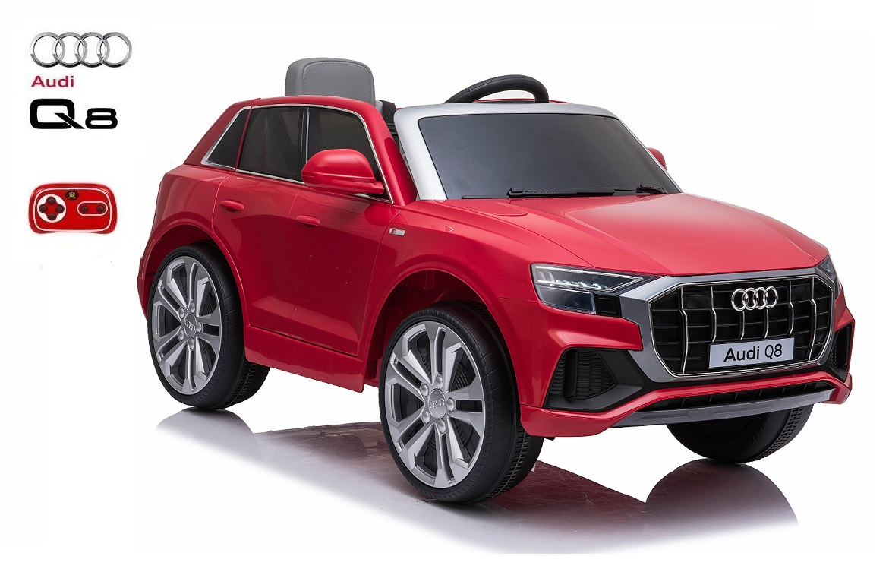

Postupujte a sestavujte autíčko podle po sobě jdoucích obrázků z návodu.

Po sestavení doporučujeme autíčko přeleštit leštěnkou na plasty, zmizí případné šmouhy a plast získá krásný lesk.

Upozornění: Fotonávod slouží ke snazšímu a správnému sestavení dětského elektrického vozítka. Některé uvedené funkce vozítka či typ dálkového ovládání v tomto návodu se mohou mírně lišit dle výrobce daného vozítka.

Autíčko vybalte z krabice , všechny díly si rozložte na rovnou plochu a autíčko položte na střechu – kolama vzhůru na čistou a hladkou plochu ( nejlépe ne deku ) aby nedošlo k poškození laku

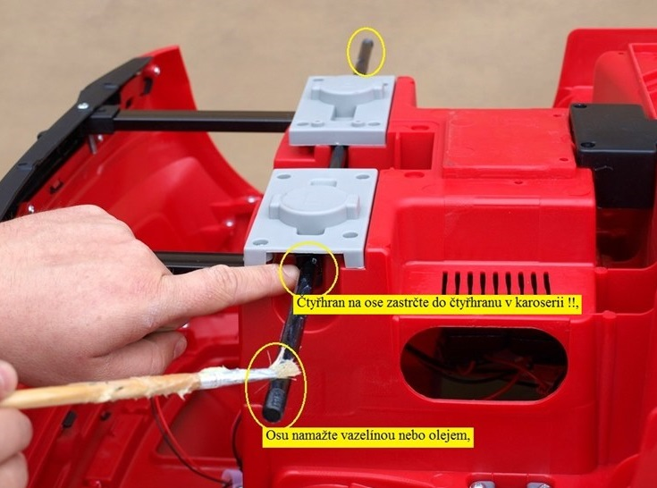
Čtyřhran na ose zasuňte do čtyřhranu v karosérii.
Osu namažte vazelínou nebo olejem.

Pravá /levá strana se určuje z pohledu řidiče.
Motory rozložte podle obrázku.
R-pravá strana
L-levá strana

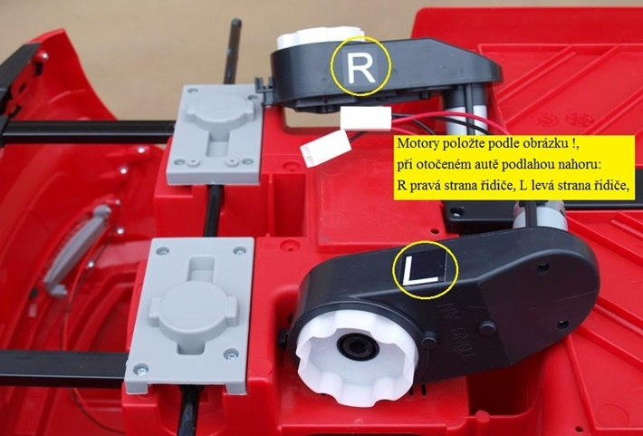

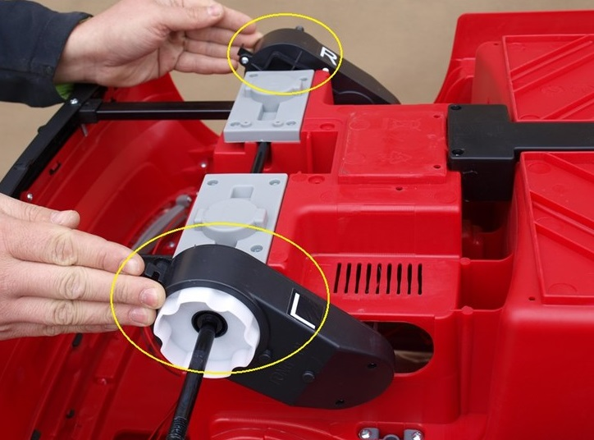

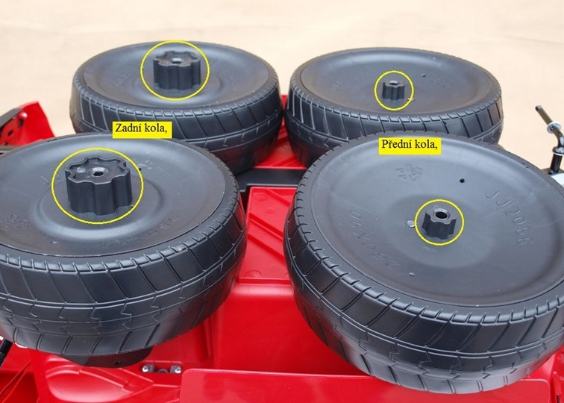

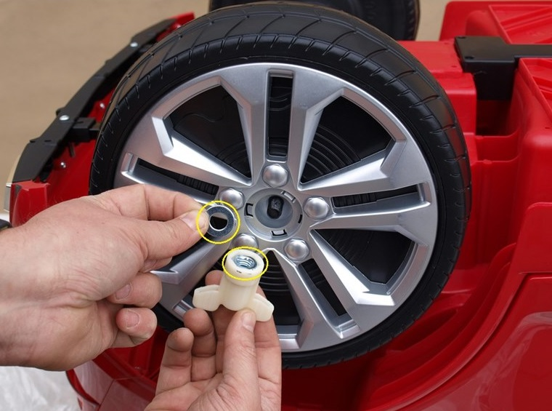
Nasaďte kola , zajistěte podložkou a maticí

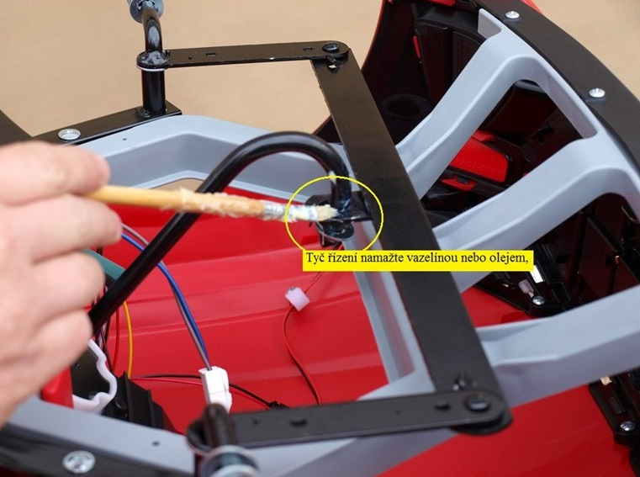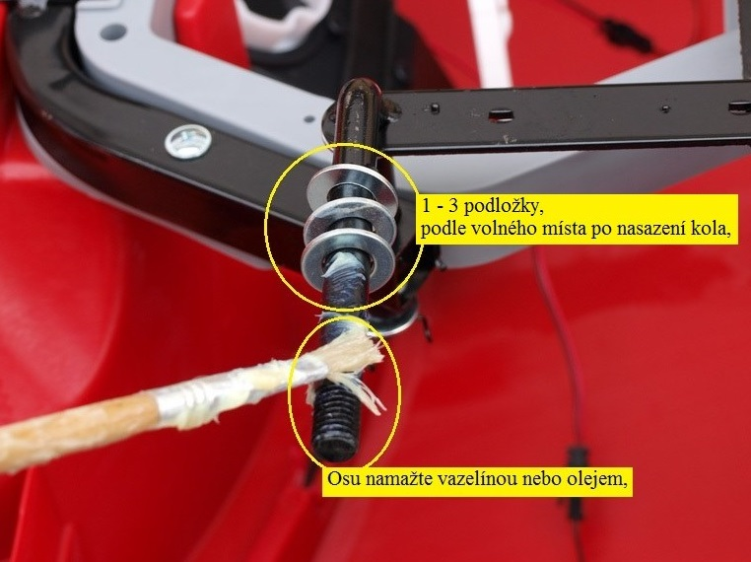

Osu řízení a osu kol namažte vazelínou nebo olejem .

Před nasazením kol nasaďte nejprve 1-3 podložky ( podle toho kolik bude potřeba po nasazení kol )

Nasaďte kola , zajistěte podložkou a matkou.

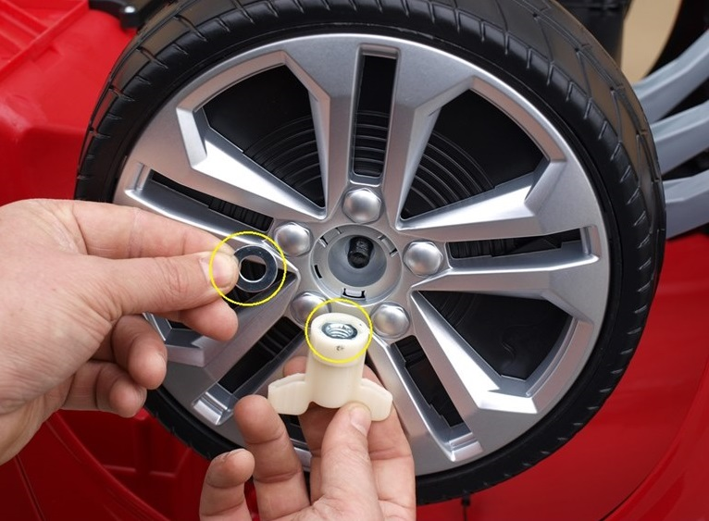

Po dotažení se musí kola volně točit

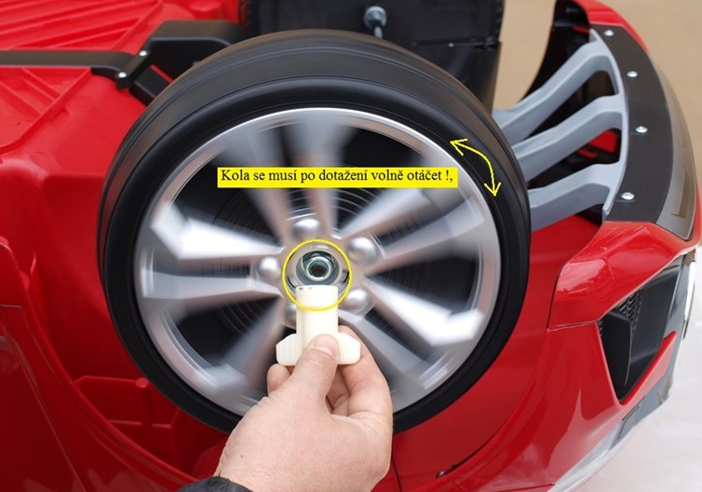

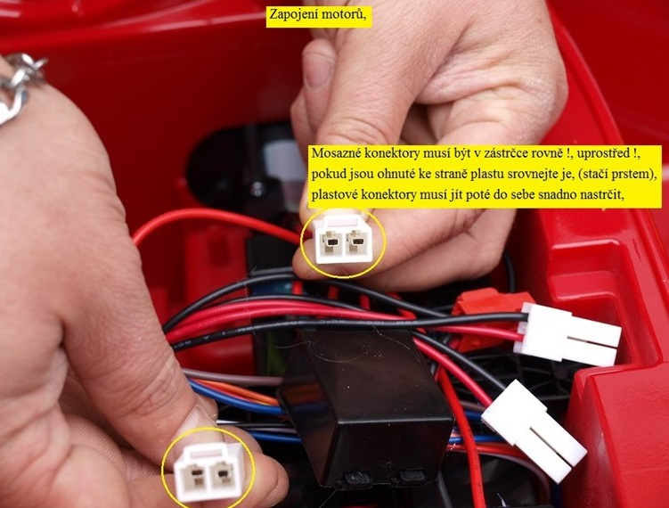

Zapojení motorů - konektory volně do sebe zastrčte

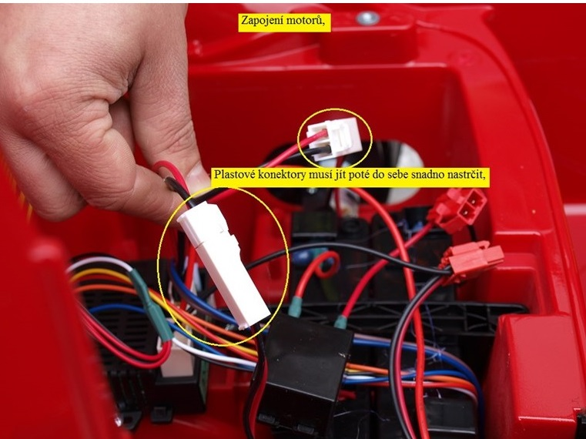

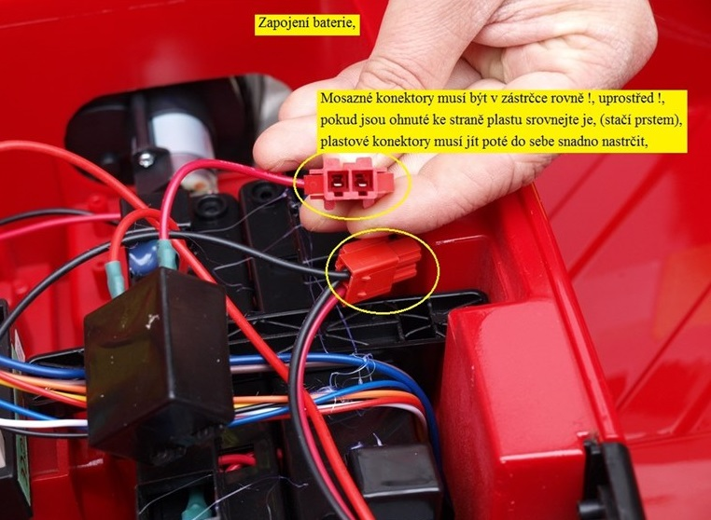

Zapojení baterie - plastové konektory do sebe volně zastrčte

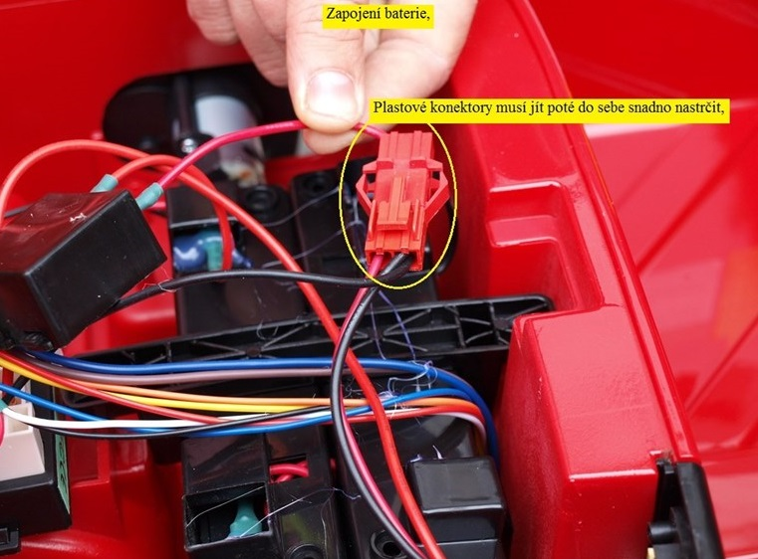

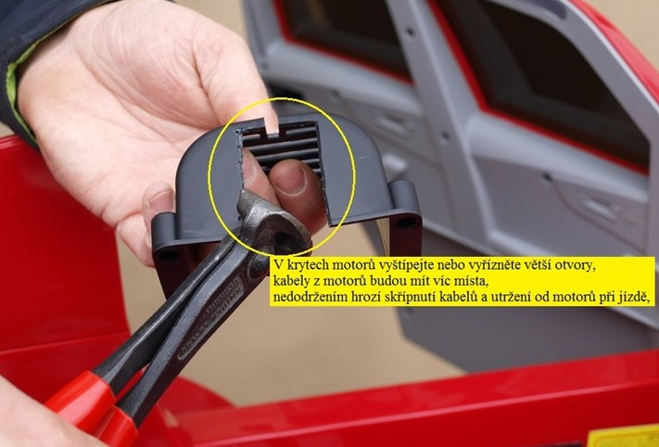

Kryt motorů si podle našich zkušeností trochu upravte ,vyštípejte nebo vyřízněte větší otvor pro kabely

A kryt přišroubujte čtyřmi šrouby

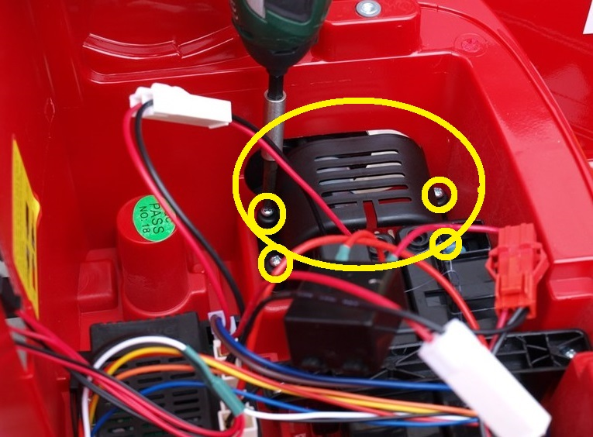

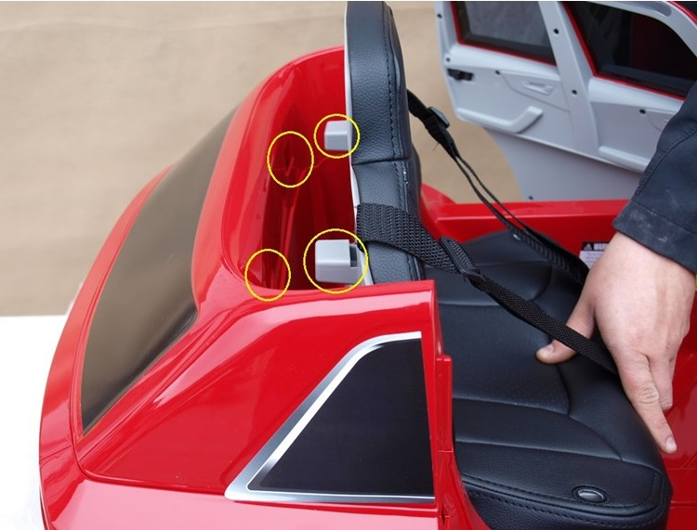

Nasaďte sedačku a zajistěte šrouby

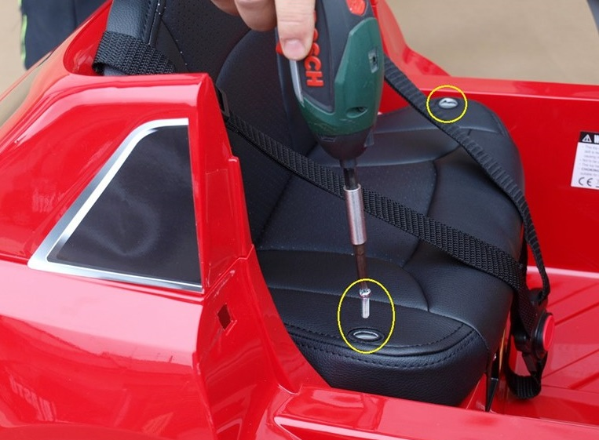

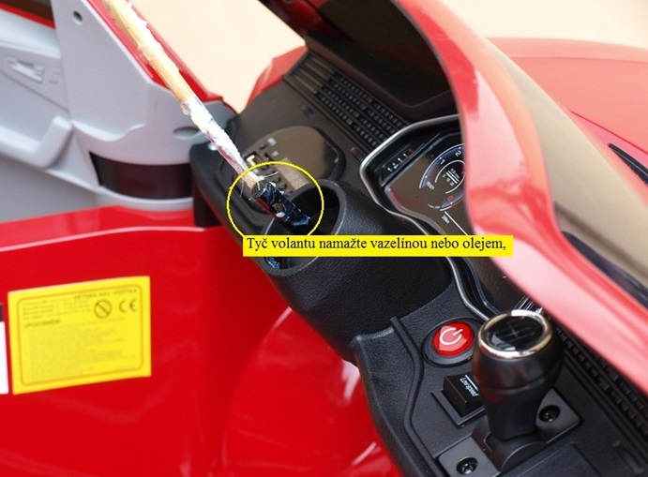

Osu volantu namažte , do volantu před nasazením vložte dvě baterie R6 AA a nasaďte volant na osu

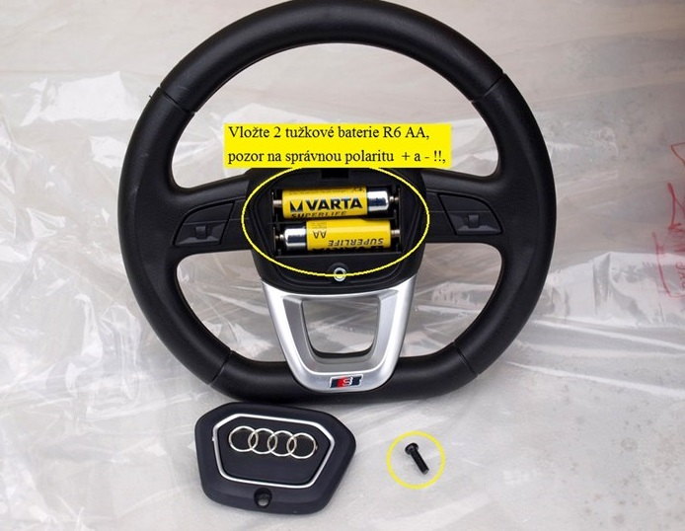

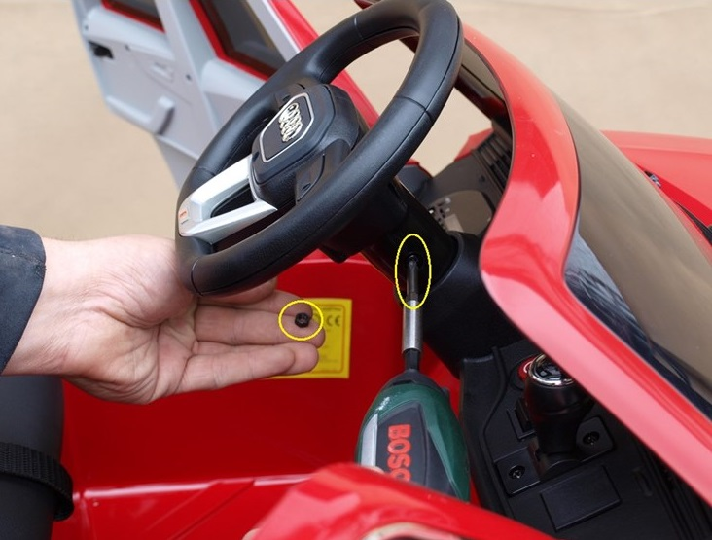

Volant zajistěte šroubem a matkou.

Nacvakněte zpětná zrcátka, stáhněte z nich ochrannou fólii

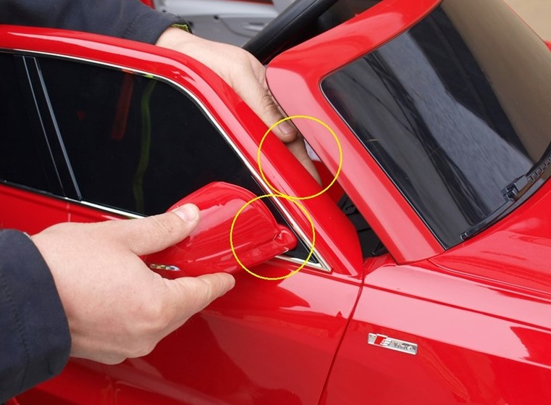

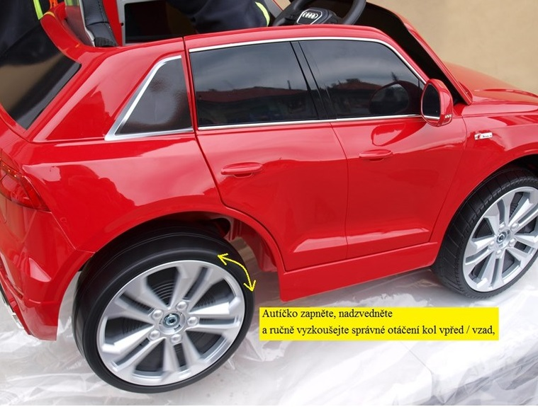

Autíčko nadzvedněte , zapněte a vyzkoušejte správné otáčení kol vpřed/vzad

Vše je ok – nasaďte středové pokličky.

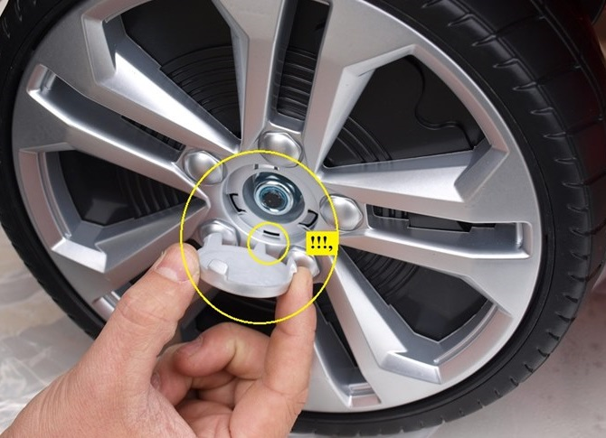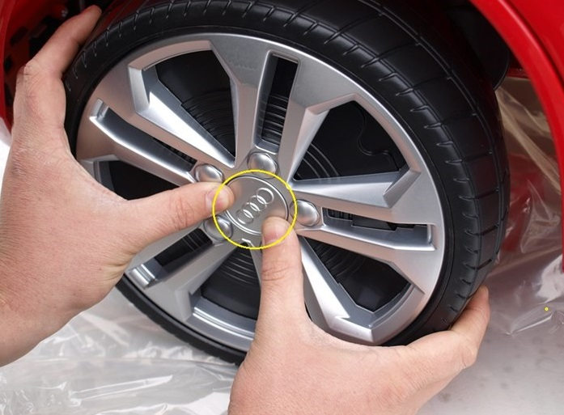

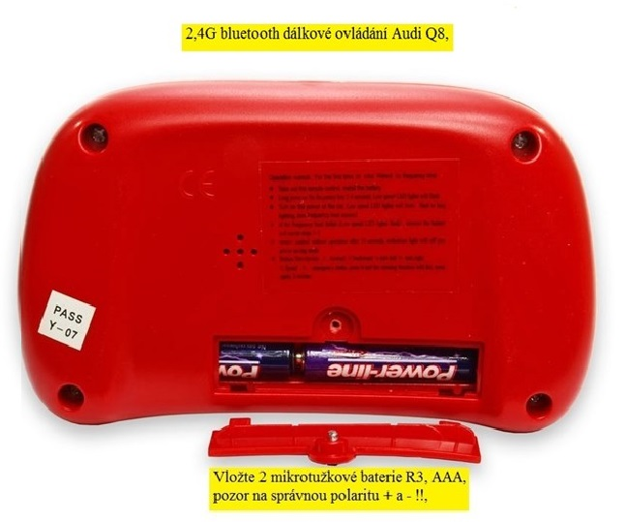

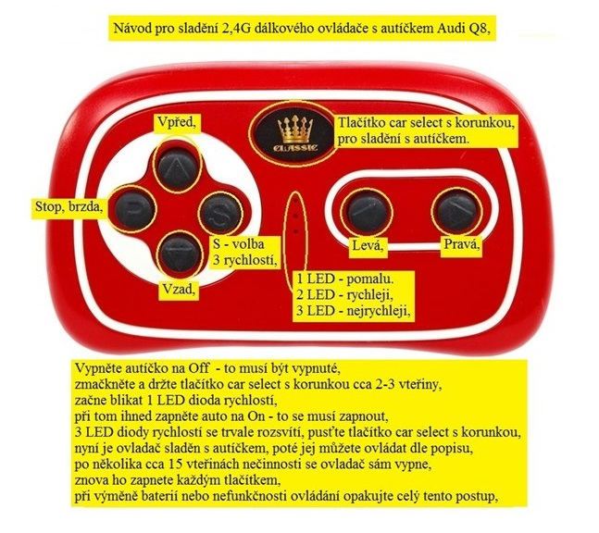

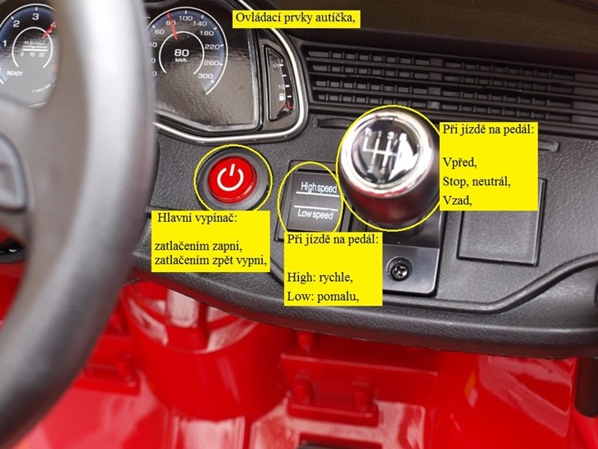

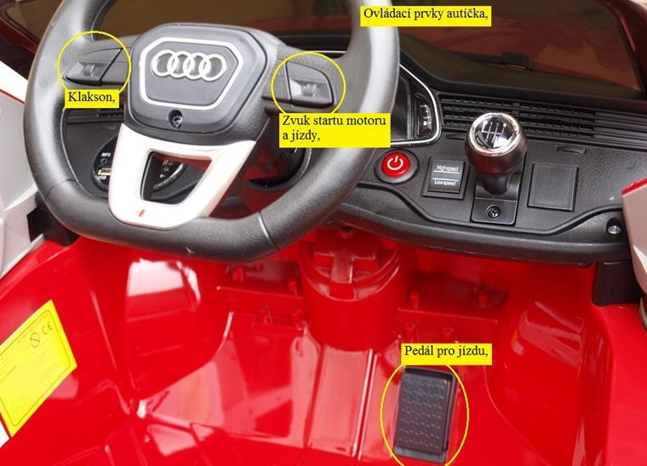

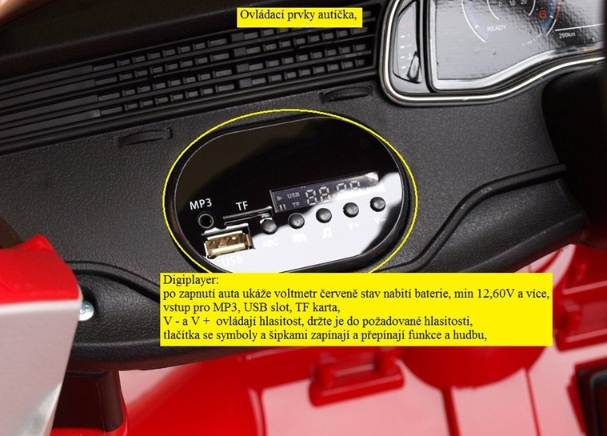

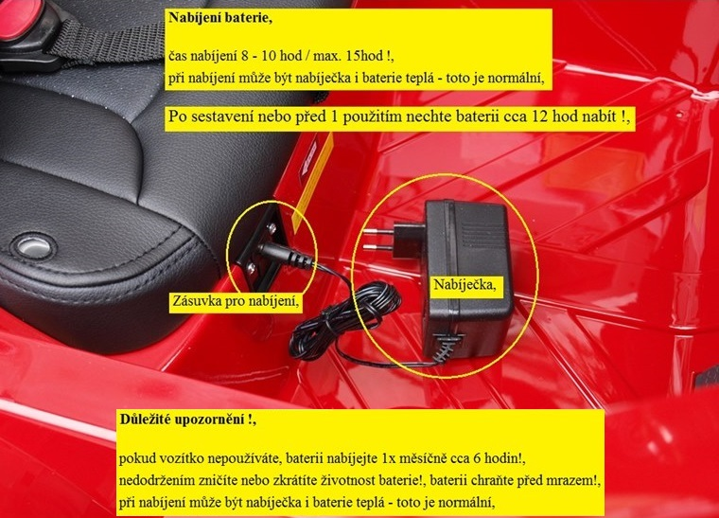
Všechna naše vozítka obsahují tzv. bezpečné gelové baterie. Pokud vozítko delší čas nepoužíváte dobijte baterii alespoň jedenkrát měsíčně cca 6hod - prodloužíte tím její životnost. Tímto nedodržením baterii ničíte a bude docházet ke ztrátě kapacity baterie , baterie chraňte před mrazem. Životnost baterie je 200 nabíjecích cyklů. V případě nedodržení výše uvedených rad může byt nižší.

